青岛市普通教育教研室文件

青普教研通字〔2009〕116号 签发人：江守福
──────────────────────────────────────────────────────
关于举行青岛市初中物理“建构—拓展”教学模式现场会
暨“送教下乡、城乡交流系列活动”的通知
各区、市教体局教研室，局属各初中学校及相关民办学校：
为进一步探讨我市初中物理二轮复习(专题复习)的有效途径和有效模式，研究专题复习的策略，推广一些区市和学校的复习课教学经验和教学模式，提高复习的针对性和有效性，经研究决定在青岛开发区三中召开全市初中物理“建构——拓展”教学模式现场会,同时举行青岛市初中物理“送教下乡、城乡交流系列活动”。现将有关事宜通知如下：
一、会议时间
2009年5月6日（星期三）。上午8：00开会，会期一天。
二、会议地点
青岛开发区第三中学。
三、会议内容
1．青岛市级公开课：
课题：“归纳与演绎式探究题”专题复习
授课人：开发区第三中学 张兴业
教学模式：建构——拓展教学模式
2．青岛市送教下乡示范课：
课题：“归纳式探究题”专题复习
授课人：青岛第48中学 徐海虹
教学模式：等价信息变换教学模式
3．中考复习要求与方法指导。
四、出席范围
1．青岛市普通教育教研室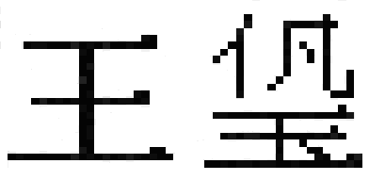；
2．五市三区教研员及教师代表；
3．青岛市初中物理中心组组长青岛第39中学赵力；市南区教研员陈翠玉；市北区教研员朝继林；四方区物理教研员张颖，李沧区物理教研员姜增红；
4．青岛第48中学徐海虹，青岛育才中学孙梅；
5．开发区全体初中物理教师。
未尽事宜，请与开发区教研室初中物理教研员张世梓老师联系，联系电话：13153271028。

青岛市普通教育教研室
二○○九年四月三十日

──────────────────────────────
青岛市普通教育教研室 2009年4月30日印发
──────────────────────────────
打 字：梁 明 校 对：

